Ecrire sur une photo dans Lightroom

1 – Dans le menu Exporter

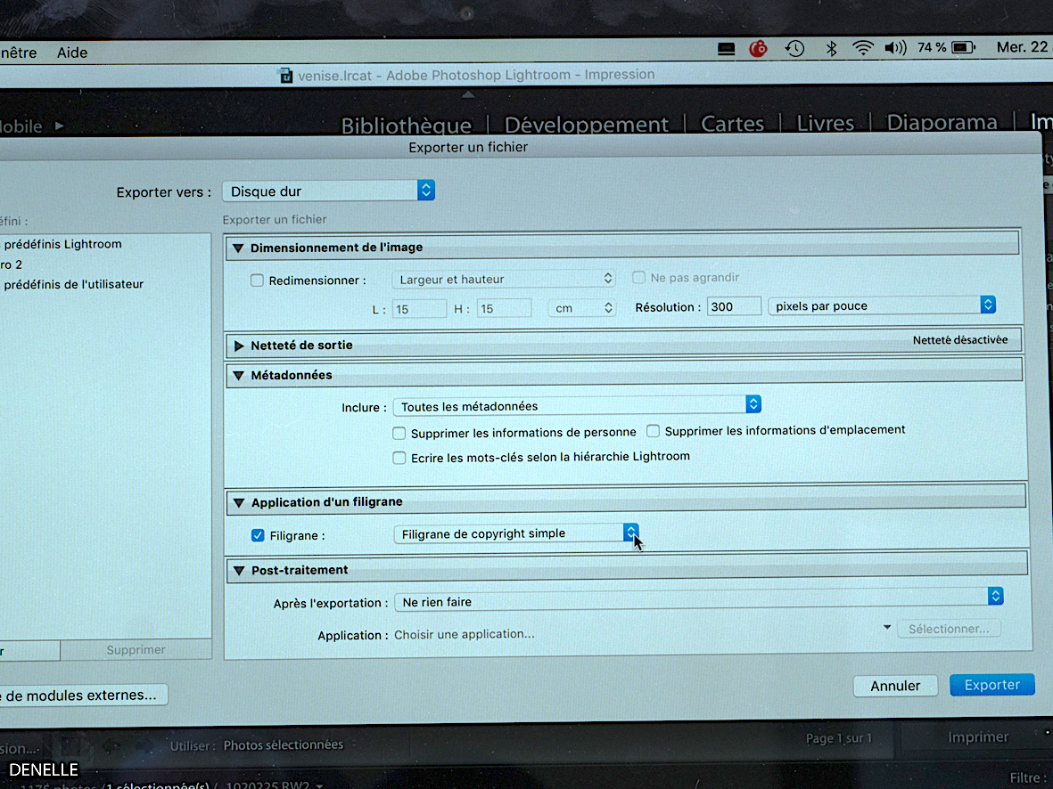

Dans le menu Exporter, allez dans Application d’un filigrane. Cochez le petit carré. Vous pouvez ensuite le personnaliser dans le menu Modifier le filigrane.

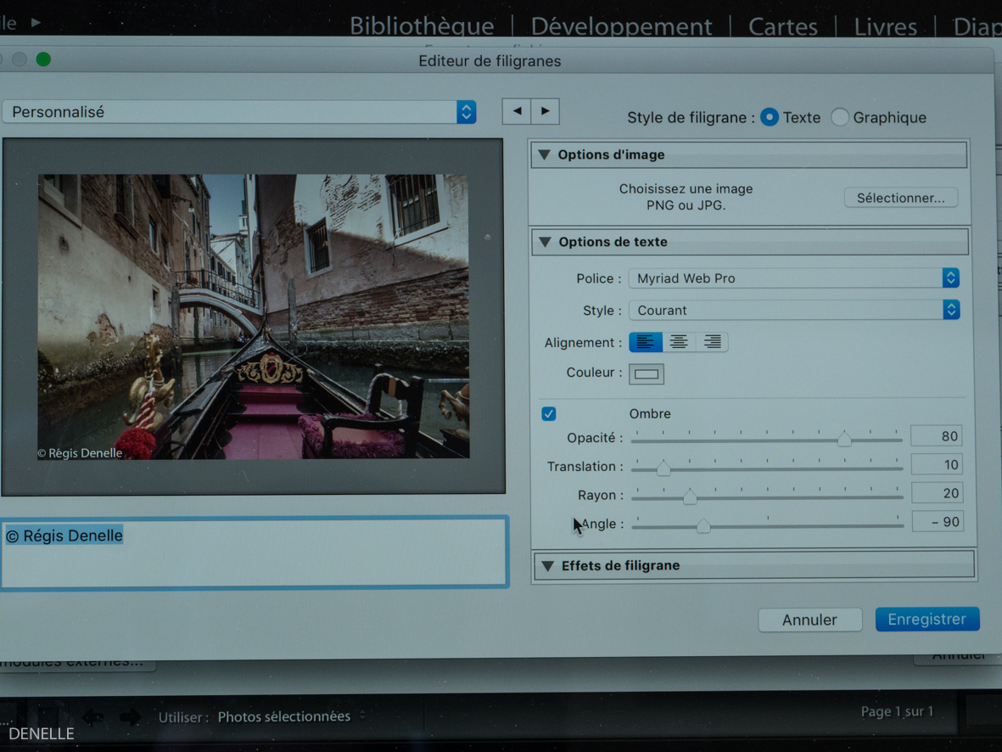

Ce filigrane sera enregistré et vous pourrez le réutiliser quand vous le désirez.
Le texte peut être placé au milieu de la photo pour faire un titre ou pour signer votre photo dans le bas à droite de la photo. Vous choisissez la police de caractère, la taille, la couleur, …

Ce filigrane sera exporté dans le fichier Jpeg lors de l’exportation. Si vous imprimez cette photo, il sera imprimé.

Inconvénient :
Il reste dans le fichier et si vous ne voulez pas l’imprimer, il faut refaire un nouveau Jpeg sans filigrane. Il vaut mieux utiliser le module filigrane dans Impression.
Je l’utilise dans Exporter si je publie une photo sur Internet.

2 – Dans le menu Impression

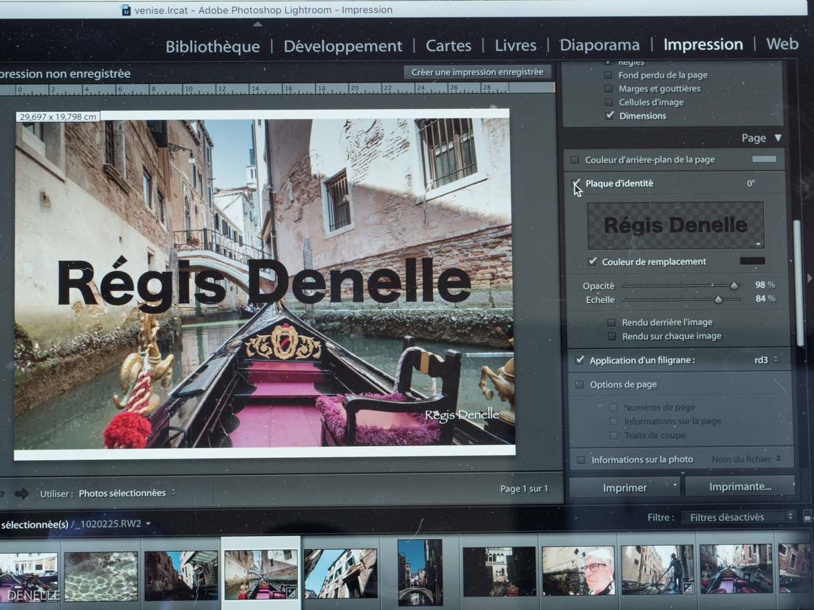

Tout d’abord, Plaque d’identité.
Se modifie en cliquant sur la petite flèche dans le rectangle puis Modifier.

Deuxième solution, Application d’un filigrane.
C’est le même module que vous avez dans Exporter.

L’un ou l’autre seront imprimés sur la photo.

